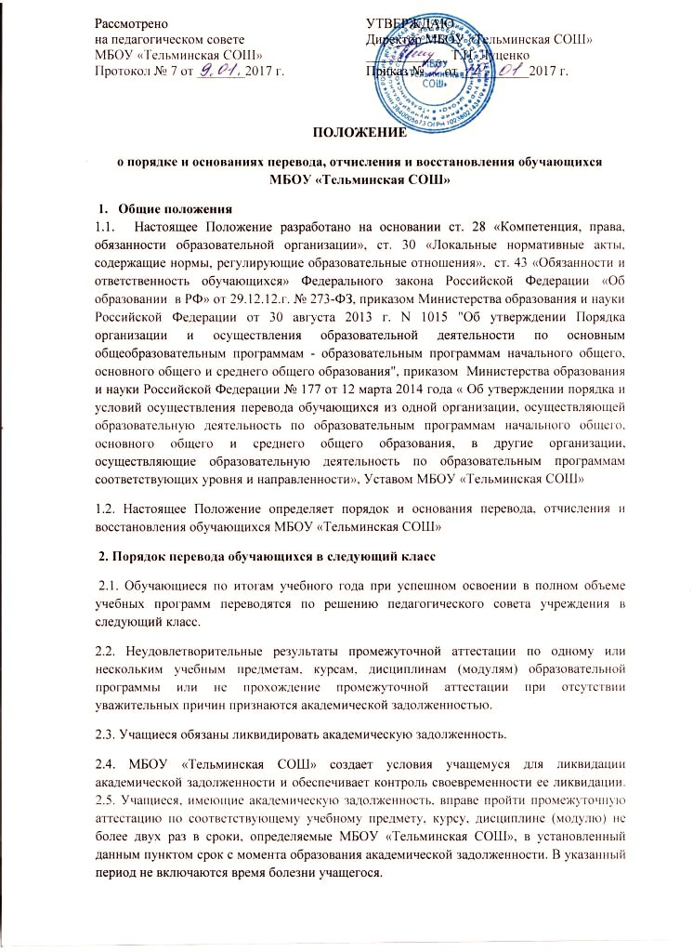
2.6. Для проведения промежуточной аттестации при ликвидации академической задолженности во второй раз МБОУ «Тельминская СОШ» создается комиссия.
2.7. Не допускается взимание платы с учащихся за прохождение промежуточной аттестации.
2.8. Учащиеся, не прошедшие промежуточную аттестацию по уважительным причинам или имеющие академическую задолженность, переводятся в следующий класс условно. 2.9. Учащиеся по образовательным программам начального общего, основного общего образования, среднего общего образования, не ликвидировавшие в установленные сроки академической задолженности с момента ее образования, по усмотрению их родителей (законных представителей) оставляются на повторное обучение, переводятся на обучение по адаптированным образовательным программам в соответствии с рекомендациями психолого-медико-педагогической комиссии, либо на обучение по индивидуальному учебному плану. МБОУ «Тельминская СОШ» информирует родителей учащегося о необходимости принятия решения об организации дальнейшего обучения учащегося в письменной форме.
3. Порядок отчисления обучающихся
3.1. Образовательные отношения прекращаются в связи с отчислением обучающегося из МБОУ «Тельминская СОШ»:
1) в связи с получением образования (завершением обучения);
2) досрочно по основаниям, установленным п.2.
3.2. Образовательные отношения могут быть прекращены досрочно в следующих случаях: 1) по инициативе обучающегося или родителей (законных представителей) несовершеннолетнего обучающегося, в том числе в случае перевода обучающегося для продолжения освоения образовательной программы в другую организацию, осуществляющую образовательную деятельность;
2) по инициативе МБОУ «Тельминская СОШ», в случае применения к обучающемуся, достигшему возраста пятнадцати лет, отчисления как меры дисциплинарного взыскания, а также в случае установления нарушения порядка приема в МБОУ «Тельминская СОШ» , повлекшего по вине обучающегося его незаконное зачисление в МБОУ «Тельминская СОШ»;
3) по обстоятельствам, не зависящим от воли обучающегося или родителей (законных представителей) несовершеннолетнего обучающегося и МБОУ «Тельминская СОШ», в том числе в случае ликвидации МБОУ «Тельминская СОШ».
3.3. Досрочное прекращение образовательных отношений по инициативе обучающегося или родителей (законных представителей) несовершеннолетнего обучающегося не влечет за собой возникновение каких- либо дополнительных, в том числе материальных, обязательств указанного обучающегося перед МБОУ «Тельминская СОШ».
3.4. Основанием для прекращения образовательных отношений является приказ директора об отчислении обучающегося из МБОУ «Тельминская СОШ». Если с обучающимся или родителями (законными представителями) несовершеннолетнего обучающегося заключен договор об оказании платных образовательных услуг, при досрочном прекращении образовательных отношений такой договор расторгается на основании приказа директора об отчислении обучающегося из МБОУ «Тельминская СОШ». Права и обязанности обучающегося, предусмотренные законодательством об образовании и локальными нормативными актами МБОУ «Тельминская СОШ», прекращаются с даты его отчисления из МБОУ «Тельминская СОШ».
3.5. При досрочном прекращении образовательных отношений МБОУ «Тельминская СОШ» в трехдневный срок после издания приказа об отчислении обучающегося выдает лицу, отчисленному из МБОУ «Тельминская СОШ», справку об обучении или о периоде обучения по образцу, самостоятельно устанавливаемому МБОУ «Тельминская СОШ».
3.6. По согласию родителей (законных представителей) несовершеннолетнего обучающегося, комиссии по делам несовершеннолетних и защите их прав и органа местного самоуправления, осуществляющего управление в сфере образования, обучающийся, достигший возраста пятнадцати лет, может оставить МБОУ «Тельминская СОШ» до получения основного общего образования. Комиссия по делам несовер- шеннолетних и защите их прав совместно с родителями (законными представителями) несовершеннолетнего и органом местного самоуправления, осуществляющим управление в сфере образования, не позднее чем в месячный срок принимает меры по продолжению освоения несовершеннолетним образовательной программы основного общего образования в иной форме обучения и с его согласия по трудоустройству.
3.7. Требование обязательности среднего общего образования применительно к конкретному обучающемуся сохраняет силу до достижения им возраста восемнадцати лет, если соответствующее образование не было получено обучающимся ранее.
4. Порядок восстановления обучающихся
4.1. Лицо, отчисленное из МБОУ «Тельминская СОШ» по инициативе обучающегося до завершения освоения основной образовательной программы, имеет право на восстановление для обучения в МБОУ «Тельминская СОШ»в течение пяти лет после отчисления при наличии свободных мест и с сохранением прежних условий обучения, но не ранее завершения учебного года, в котором указанное лицо было отчислено.
4.2. Порядок и условия восстановления обучающегося, отчисленного по инициативе МБОУ «Тельминская СОШ», определяются локальным нормативным актом МБОУ «Тельминская СОШ»

